비주얼컴퓨팅최신기술 보고서

DDPM vs DDIM
커스텀 데이터 학습과 샘플링 스텝 수에 따른 비교


학과: AI빅데이터융합경영학과
학번: 20212550
이름: 김태현
1. 서론 및 목표
Denoising Diffusion Probabilistic Models(DDPM)은 데이터에 점진적으로 노이즈를 더하는 forward 과정과 이를 역으로 되돌리는 reverse 과정을 학습하는 생성 모델이다. forward는 닫힌 형태로 임의 시점 t까지 노이즈를 더하며, 모델은 각 단계에서 더해진 노이즈 ε를 MSE 손실로 예측하도록 학습한다. 다만 표준 DDPM은 학습에 쓴 전체 스텝 수 T(여기서는 500)만큼 reverse를 반복해야 하므로 생성 속도가 느리다는 단점이 있다.
forward 과정은 닫힌 형태로 표현된다: x_t = √(ᾱ_t)·x₀ + √(1−ᾱ_t)·ε. ᾱ_t는 1−β를 누적 곱한 값으로, t가 커질수록 0에 수렴해 x_t는 점점 순수 노이즈가 된다. 학습 목표는 ‖ε − ε_θ(x_t, t)‖²를 최소화하는 단순한 MSE 형태다. 이 목표는 DDPM과 DDIM이 완전히 동일하므로, 하나의 모델을 학습하면 두 샘플러에 모두 사용할 수 있다.
Denoising Diffusion Implicit Models(DDIM)은 forward를 non-Markovian 과정으로 재정의하여 같은 학습 목표를 유지하면서도 reverse 단계에서 일부 시점만 골라 건너뛰며 생성할 수 있게 한다. 따라서 재학습 없이 10~100스텝만으로 이미지를 만들 수 있으며, η=0으로 설정하면 동일 시드에서 항상 같은 결과를 내는 결정론적 생성이 된다.
본 과제의 목표는 (1) 폴더 기반 커스텀 데이터셋으로 직접 데이터를 불러와 DDPM을 학습하고, (2) 동일한 가중치 위에 DDIM 샘플러를 구현하여 샘플링 스텝 수 T에 따라 속도·품질을 비교하는 것이다.

2. 커스텀 데이터 로더 구현
torchvision의 빌트인 데이터셋 대신, torch.utils.data.Dataset을 상속한 FolderImageDataset을 구현하였다. 생성자에서 폴더의 이미지 경로를 glob으로 모으고, __getitem__에서 PIL로 열어 리사이즈·정규화([−1,1])한 뒤 텐서로 반환한다. 투명(RGBA) 이미지는 검정 배경에 합성해 처리하며, 채널·크기를 인자로 받아 흑백/컬러를 모두 같은 코드로 다룬다.
class FolderImageDataset(Dataset):
def __init__(self, root, img_size=64, channels=3):
self.paths = sorted(glob.glob(root+'/**/*.png', recursive=True) + ...)
def __getitem__(self, idx):
img = Image.open(self.paths[idx])
if img.mode == 'RGBA': # 투명 처리
bg = Image.new('RGBA', img.size, (0,0,0,255))
img = Image.alpha_composite(bg, img)
img = img.convert('RGB').resize((64,64))
return (torch.from_numpy(arr.transpose(2,0,1)) - 0.5)*2.0, 0 # [-1,1]
학습은 배치마다 무작위 시점 t와 노이즈 ε를 뽑아 noisy 이미지를 만들고, U-Net이 ε를 예측하도록 MSE로 최적화한다. DDPM·DDIM은 이 학습 목표가 동일하므로 모델을 한 번만 학습하고 샘플러만 바꿔 두 방법을 비교하는 것이 본 실험의 핵심 설계다.

3. DDIM 샘플러 구현
DDPM은 전체 스텝(500)을 하나도 빠짐없이 역방향으로 내려가며, 매 스텝 posterior 평균을 구한 뒤 분산만큼의 가우시안 노이즈를 더하는 확률적 샘플링이다.
for t in reversed(range(T)): # 전체 500스텝, 생략 불가
eps = model(x, t)
x0 = clamp((x - sqrt(1-āb_t)*eps)/sqrt(āb_t), -1, 1)
mean = c_x0*x0 + c_xt*x # posterior 평균
x = mean + sqrt(var)*randn_like(x) # 매 스텝 노이즈 추가
DDIM은 전체 시점 중 n개만 등간격으로 골라 건너뛰며, 예측한 x₀를 이전 시점으로 직접 사영하는 방식이다. η=0이면 σ=0이 되어 노이즈를 전혀 더하지 않는 결정론적 경로를 따른다.
step_seq = unique(linspace(0, T-1, n_ddim)) # n_ddim개 시점만 선택
for t, t_prev in reversed(pairs(step_seq)):
eps = model(x, t)
x0 = clamp((x - sqrt(1-āb_t)*eps)/sqrt(āb_t), -1, 1)
sigma = eta * sqrt((1-āb_prev)/(1-āb_t) * (1-āb_t/āb_prev))
dir = sqrt(1-āb_prev-sigma^2) * eps
x = sqrt(āb_prev)*x0 + dir # eta=0이면 노이즈 없음
DDPM은 forward가 마르코프 연쇄라 학습한 스텝 간격을 건너뛰면 공식이 어긋나 품질이 급격히 나빠진다. DDIM은 forward를 비-마르코프로 일반화해 어떤 시점이든 직접 x₀로 이동할 수 있으므로 스텝 건너뛰기가 가능하다. 이것이 두 샘플러의 구조적 차이다.

4. 비교 실험 — 샘플링 스텝 수에 따른 DDPM vs DDIM
동일하게 학습된 모델(포켓몬 809장, 64×64 컬러, T=500, 100 epoch)을 사용하여 DDPM 500스텝과 DDIM 10/20/50/100스텝을 비교하였다. 모든 설정에서 동일한 초기 노이즈 시드를 사용해 공정성을 확보하였다.
항목 | 값
데이터 | 포켓몬 스프라이트 809장, 64×64 컬러, [−1,1] 정규화
학습 스텝 수 T | 500 (β: 1e-4 → 0.02 선형 스케줄)
모델 | U-Net(width=1.0, 91만 파라미터), Adam lr=1e-3, 100 epoch
비교 대상 | DDPM 500스텝 vs DDIM 10/20/50/100스텝 (η=0)

4.1 정량 비교 — 실측 생성 시간
Tesla T4 GPU에서 16장 생성 기준 실측 결과다. DDIM은 스텝 수에 거의 선형으로 빨라지며 최대 22.6배 단축되었다. DDIM 10스텝(0.17s)이 20스텝(0.14s)보다 미세하게 느린 것은 GPU 커널 오버헤드가 연산 시간보다 커지는 정상 현상이다.
샘플러 | 스텝 수 | 생성 시간 | DDPM 대비 | 비고
DDPM | 500 | 3.16s | 1.0× (기준) | 확률적
DDIM (η=0) | 100 | 0.60s | 5.3× | 결정론적
DDIM (η=0) | 50 | 0.33s | 9.5× | 결정론적
DDIM (η=0) | 20 | 0.14s | 22.6× | 결정론적
DDIM (η=0) | 10 | 0.17s | 18.6× | GPU 오버헤드
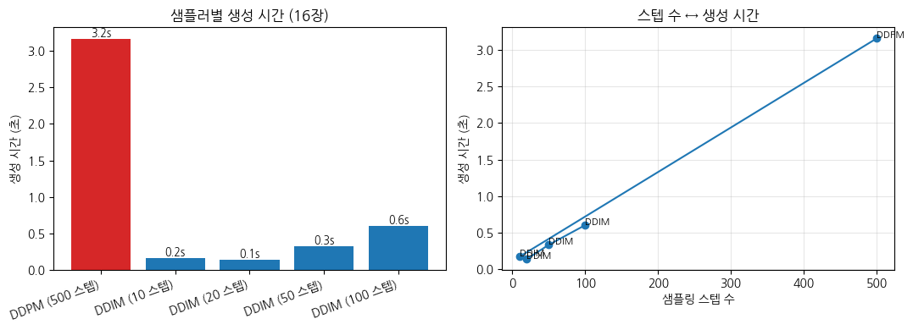
그림 1. 실측 샘플러별 생성 시간(좌)과 스텝 수 대비 생성 시간(우). Tesla T4, 16장 기준.

4.2 정성 비교 — 생성 샘플
그림 2는 동일한 시드에서 각 설정이 생성한 샘플이다. 모든 설정에서 포켓몬 특유의 보라/파란 배경에 캐릭터 형태가 재현되었으며, 설정 간 시각적 품질 차이는 100 epoch 수준에서 뚜렷하게 구별하기 어려웠다.
이는 DDIM이 스텝 수를 크게 줄여도 품질을 유지한다는 논문의 주장과 일치하는 결과다. 오히려 정성적 차이보다 정량적 속도 이점(최대 22.6배)이 이번 실험의 핵심 결과라 할 수 있다.
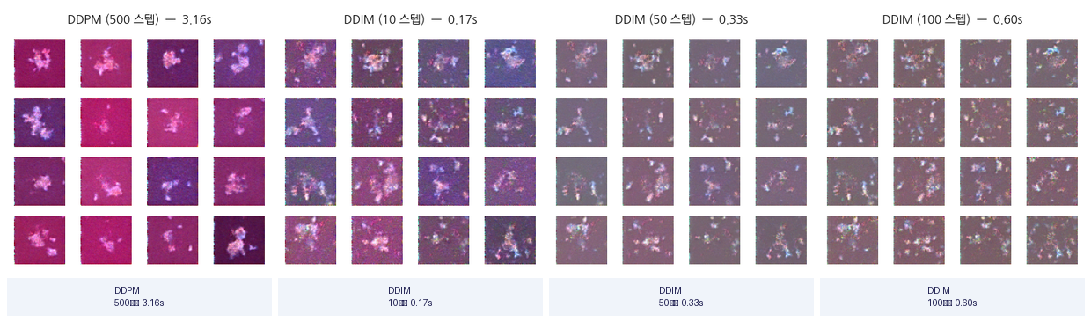
그림 2. DDPM 500스텝 / DDIM 10·50·100스텝 생성 샘플 비교 (동일 시드, 16장).

그림 3은 DDIM 50스텝에서 η=0(결정론적)과 η=1(확률적)을 비교한다. η=1은 매 스텝 노이즈가 추가되어 색의 다양성이 다소 크게 나타나며, η=0은 동일 시드 재현이 가능하다. 각각 다양성과 재현성 측면에서 용도에 따라 선택할 수 있다.
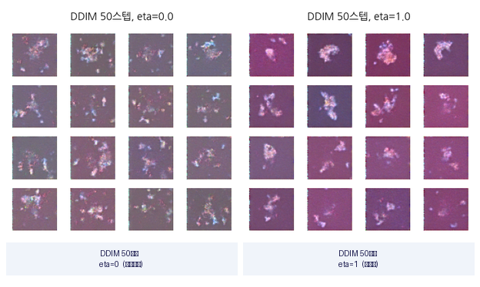
그림 3. DDIM 50스텝, η=0(결정론적, 좌) vs η=1(확률적, 우) 비교.

5. 고찰 및 결론
5.1 왜 DDIM이 적은 스텝으로도 동작하는가
DDPM은 각 reverse 스텝이 직전 시점에만 의존하는 마르코프 연쇄여서, 학습한 스텝 간격을 건너뛰면 가정이 깨져 품질이 급격히 나빠진다. DDIM은 forward를 비-마르코프로 일반화해 '예측한 x₀를 임의의 이른 시점으로 직접 사영'하는 형태가 되므로, 중간 시점을 통째로 건너뛰어도 일관된 궤적이 유지된다. 같은 ε-예측 모델을 쓰면서도 적은 스텝으로 동작할 수 있는 수학적 이유가 여기에 있다.
5.2 종합 결론
본 과제를 통해 세 가지를 확인하였다. 첫째, DDPM과 DDIM은 학습 목표가 동일하므로 한 번 학습한 모델로 두 샘플러를 모두 사용할 수 있다. 차이는 reverse 수식에만 있다. 둘째, DDIM은 50스텝에서 DDPM 대비 9.5배 빠르면서 시각적으로 동등한 품질을 유지하며, 최대 22.6배(20스텝)까지 단축할 수 있었다. 셋째, 100 epoch 수준에서는 스텝 수에 따른 정성적 차이가 뚜렷하지 않아, DDIM의 이점은 품질 저하 없는 속도 단축으로 요약된다.
커스텀 데이터 로더로 직접 데이터를 불러와 학습한 모델 위에서 두 샘플러를 공정하게 비교함으로써, DDIM의 실용적 가치를 실증적으로 확인하였다. 향후에는 학습 epoch과 해상도를 높이고 FID 등 정량 지표로 품질을 측정하면 스텝 수에 따른 트레이드오프를 더 정밀하게 분석할 수 있을 것이다.

6. 참고문헌
[1] J. Ho, A. Jain, P. Abbeel. Denoising Diffusion Probabilistic Models. NeurIPS 2020.
[2] J. Song, C. Meng, S. Ermon. Denoising Diffusion Implicit Models. ICLR 2021.

